ATRIBUT – středočeská umělecká agentura, Alešova 1111, 293 01 Mladá Boleslav

Tel: 606 891 350, IČO: 11306777, DIČ: CZ6608111708
e-mail: ladislav.sifta@quick.cz

Smlouva č. 034/23

O REALIZACI POŘADU

Uzavřená mezi: Ladislavem Šiftou, Agenturou ATRIBUT,
Alešova 1111, Mladá Boleslav
jako zprostředkovatelem, dále Umělec
a
Město Kaplice, Náměstí 70, 382 41 Kaplice
jako pořadatelem

IČO pořadatele: 00245941 DIČ: CZ00245941

Smlouva je uzavřená na realizaci tohoto druhu umělecké produkce:
Hudební – koncertní vystoupení v rámci Městské slavnosti

Adresa místa výkonu produkce: Kaplice, Městský park

Počet produkcí: 1 Datum: 26.8. 2023 Čas: 11,00 hod.

Soubor: DAVIDE MATTIOLI & BAND

Cena pořadu ( bez DPH ): 57 900,- Kč + Dph

Zvláštní ujednání:

Technické, organizační a smluvní podmínky – viz. přílohy - nedílná součást smlouvy

PLATEBNÍ PODMÍNKY
Způsob platby:
Bezhotovostní převod na účet na základě vystavené faktury a smluvních podmínek této smlouvy
Bankovní spojení:
Komerční banka Mladá Boleslav
Číslo účtu:
410 44 181/ 0100
Číslo faktury bude shodné s číslem smlouvy

SMLUVNÍ, ORGANIZAČNÍ A TECHNICKÉ PODMÍNKY

Předmět smlouvy, účinkující, termín a místo:
Předmět smlouvy: hudební vystoupení umělců v Kaplici
Účinkující: Davide Mattioli s kapelou
Termín konání: 26.8.2023
Místo konání: Kaplice, Městský park
Délka vystoupení: Davide Mattioli s kapelou: 60 minut
Čas vystoupení: v 11:00 hodin
Zvuková zkouška: v 10:00 hodin
Finanční a platební podmínky:

Za výkon uhradí Pořadatel Umělcům – Davide Mattioli 57.900,- Kč, v ceně je již zahrnuta doprava interpretů. Uvedená částka + Dph v zákonné sazbě, bude uhrazena bezhotovostním převodem oproti vystavené faktuře 7 dní před akcí.
Pořadatel dále na své náklady zajistí profesionální aparaturu a prof. zvukaře. V šatně umělců bude zajištěné občerstvení - čerstvé ovoce, sýrovo-salámový talíř, pečivo a neperlivá/ perlivá voda, víno.
Obecné podmínky smlouvy

- Potvrzení smlouvy je pro obě smluvní strany závazné.
- Pokud se vystoupení neuskuteční v důsledku vyšší moci, bez zavinění smluvních stran, např. v případě přírodní katastrofy (vyjma nepříznivého počasí v souladu s předpovědí počasí jako je náledí, vánice apod.), epidemie (vyjma běžné epidemie chřipky a jiných respiračních onemocnění či onemocnění trávicího traktu), nebo pokud se vystoupení neuskuteční z důvodu nepředvídatelné a neodvrátitelné události na straně vystupujícího výkonného umělce – smrt, vážné onemocnění, dopravní nehody, úraz znemožňující vystoupení, úmrtí v nejbližší rodině apod., jsou obě smluvní strany oprávněny od této smlouvy odstoupit. Odstupující strana je povinna uvést důvod odstoupení a řádně je doložit. Nepředvídatelná událost musí nastat nebo trvat v den konání vystoupení.
- V případě, že Pořadatel odstoupí od smlouvy z jiných důvodů, než z uvedených v bodě č. 2. před termínem konání vystoupení, je povinen uhradit smluvní pokutu ve výší 100% sjednaného honoráře.
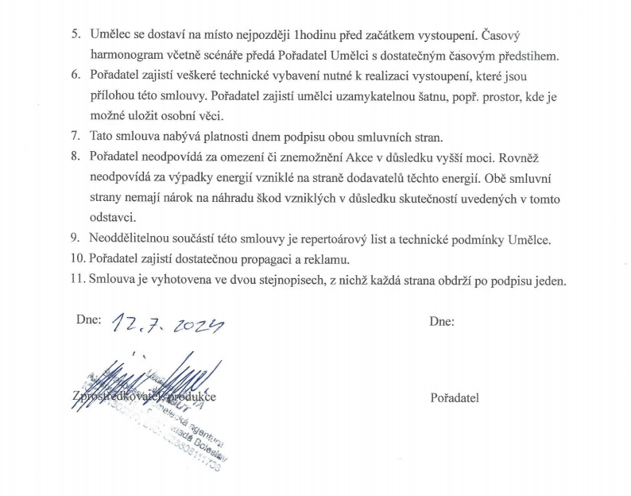
- V případě, že Umělec odstoupí od smlouvy z jiných důvodu, než z uvedených v bodě č. 2. před termínem konání vystoupení, je povinen uhradit smluvní pokutu ve výši 100% sjednané ceny.

